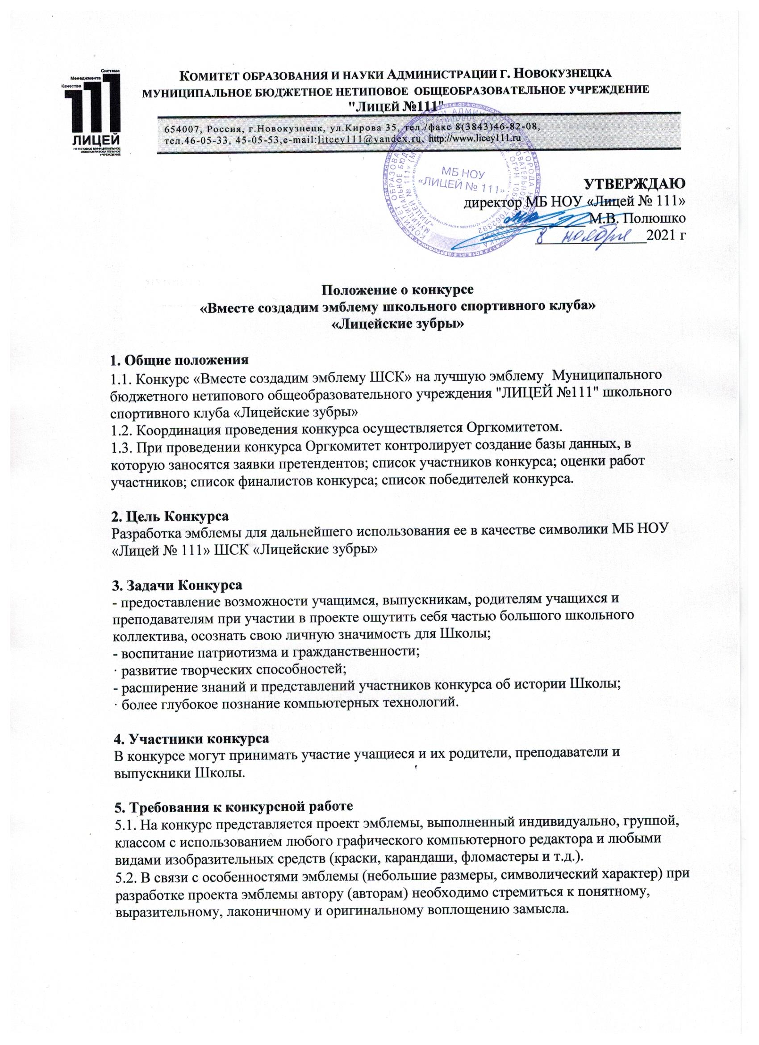
5.3. Эскиз эмблемы должен разрабатываться с учетом дальнейшего ее воплощения в различных материалах и технике. Рекомендуется избегать большого количества мелких деталей, использовать простую палитру цветов.
5.4. Каждый элемент предлагаемой эмблемы должен сопровождаться описанием и трактовкой символического значения.
5.5. На эмблеме обязательно должно быть размещено наименование ШСК
5.6. На конкурс принимается электронный рисунок (цветной или чёрно-белый) в форматах *.jpg или *.bmp с описанием каждого элемента предлагаемой эмблемы.
5.7. На конкурс принимается работа без использования компьютерных средств в качестве рисунка на листе формата А4 и его отсканированная электронная копия. Учащиеся могут подать бумажный вариант заявок с описанием и рисунками преподавателем по специальности.

6. Порядок определения победителей конкурса.
6.1. Жюри формируется Оргкомитетом конкурса.
6.2. Результаты работы жюри рассматриваются и утверждаются Оргкомитетом.
6.3. После принятия решения Оргкомитетом результаты конкурса не могут быть изменены.
6.4. Победители конкурса определяются из числа финалистов.
6.5. Работа победителя конкурса становится эмблемой ШСК «Лицейские Зубры»

7. Критерии оценки конкурсной работы
7.1. Художественный уровень выполнения работы.
7.2. Легкость зрительного восприятия.
7.3. Лаконичность изобразительных приемов.
7.4. Оригинальность графического решения.
7.5. Технологичность и простота тиражирования.
7.6. Соответствие духу ШСК, степень выраженности школьных особенностей.
7.7. Креативность.
8. Жюри конкурса
Полюшко Марина Владимировна, директор лицея.
Балахнин Александр Сергеевич.
Киндлиб Яна Олеговна

9. Оргкомитет конкурса
Председатель: Полюшко Марина Владимировна директор школы.
Члены оргкомитета:
Балахнин Александр Сергеевич.
Беспалова Елена Александровна
Председатель Оргкомитета вводится в жюри конкурса.
10. Условия Конкурса
10.1. Срок подачи заявок на конкурс – до 30 ноября 2021 года. Результаты конкурса будут подведены к 30 ноября 2021 года и опубликованы на сайте Лицея.
10.2. В случае если ни одна из представленных работ не будут удовлетворять требованиям и критериям конкурса, комиссия имеет право вынести решение о продлении конкурса.
10.3. Конкурсная комиссия вправе объявить конкурс несостоявшимся, если на участие в нём поступит менее 2 заявок.
10.4. Победитель конкурса награждается дипломом и получает приз – Flash накопитель USB 2.0. , 2 Gb. Участники получают сертификаты об участии в конкурсе.
10.5. Подавая заявку на конкурс, участники автоматически соглашаются со всеми пунктами настоящего Положения и с правом Школы использовать проект в качестве официальной эмблемы Школы.
10.6. Заявка вместе с материалами на конкурс направляются по электронной почте на адрес: kindlib.yana_22@mail.ru В теме письма укажите: Конкурс «Вместе создадим эмблему ШСК Лицейские Зубры».

Приложение 1
Заявка на участие в конкурсе «Вместе создадим эмблему школы»
1. ФИО автора проекта (или авторов).
2. Электронный адрес автора проекта
3. Телефон для связи с автором проекта
4. Описание каждого элемента предлагаемой эмблемы.
К заявке прилагается электронный рисунок эмблемы (цветной или черно-белый).

